
НАБЕРЕЖНО-ЧЕЛНИНСКАЯ ГОРОДСКАЯ ПРОФСОЮЗНАЯ ОРГАНИЗАЦИЯ
РАБОТНИКОВ ОБРАЗОВАНИЯ
ИНФОРМАЦИОННЫЙ БЮЛЛЕТЕНЬ №3 (сентябрь 2019 г.)
Санаторно-курортное лечение

Льготные путевки, приобретенные за счет средств бюджета РТ

Согласно Постановлению Кабинета Министров Республики Татарстан от 16 апреля 2004 г. № 184 городская профсоюзная организация работников образования ежегодно обеспечивает работников общеобразовательных организаций льготными путевками на санаторно-курортное лечение.
С 1 января 2015 года вступило в силу Постановление № 472 от 08.07.2014 г. «О внесении изменений в Порядок обеспечения работников государственных и муниципальных учреждений РТ санаторно-курортным лечением». Согласно Постановлению № 472 от 08.07.2014 года очередь на санаторно-курортное лечение формируется в Управлении социальной защиты г. Набережные Челны, путевки работникам выделяются в порядке очередности исходя из даты постановки на учет на получение путевки.
В связи с внесенными изменениями в Постановление №184 "Об утверждении Порядка обеспечения работников государственных и муниципальных учреждений Республики Татарстан санаторно-курортным лечением" с 1 апреля т.г. на основании Постановления Кабинета Министров Республики Татарстан от 07.03.2019 г. №163 при решении о выделении санаторно-курортной путевки работнику кроме среднедушевого дохода семьи, теперь учитывается новый критерий «уровень имущественной обеспеченности семьи (гражданина).
Воспользоваться санаторно-курортным лечением работник образования имеет право один раз в год.

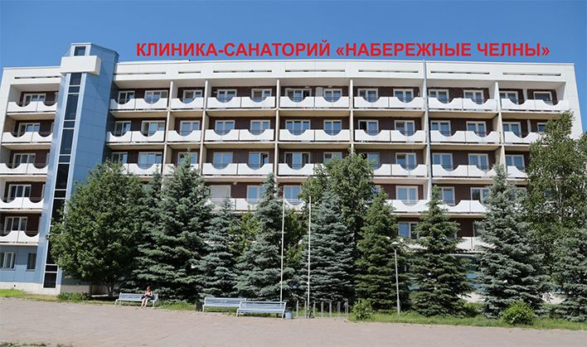

Не предоставляются путевки: инвалидам, чернобыльцам, участникам ВОВ, ветеранам боевых действий, неработающим пенсионерам, а также если один из супругов без уважительной причины (не стоит в Центре занятости населения, не имеет инвалидность, не является пенсионером или опекуном) не осуществляет трудовую деятельность, т.е. не имеет доходов, также если идет превышение среднедушевого дохода и имущественной обеспеченности.
Порядок предоставления льготной путевки:
- Работник собирает полный пакет документов.
- Предоставляет полный пакет документов в городскую профсоюзную организацию работников образования.
- Специалист документы проверяет и регистрирует.
- Правильно сформированный пакет документов работника предоставляется в Управление социальной защиты для постановки в очередь.
- О распределении путевки работнику сообщает специалист городской профсоюзной организации работников образования.
- При получении путевки обновляются только справка с места работы, справки о доходах и по необходимости медицинская справка.
- Размер собственного платежа работника за санаторно-курортную путевку зависит от среднедушевого дохода на одного члена семьи. Общая стоимость льготной путевки - 15281 руб. 21 коп.
Если доход на каждого члена семьи не будет превышать:
- 22925 руб., то плата будет 10 % от стоимости путевки, т.е. 1528 руб. 12 коп.
- от 22926 до 27510 руб., то оплата будет 25% от стоимости путевки, т.е. 3820 руб. 30 коп.
- от 27511 до 36680 руб., то оплата будет 40% от стоимости путевки, т.е. 6112 руб. 48 коп.
- от 36681 до 45850 руб., то оплата будет 60% от стоимости путевки, т.е. 9168 руб. 72 коп.
- Продолжительность санаторно-курортного лечения во всех санаториях составляет 14 дней. Дорога до санатория за свой счет.
- По возвращению из санатория работник в трехдневный срок должен предоставить в Управление социальной защиты обратный отрывной талон к санаторно-курортной путевке, подтверждающий его пребывание в санатории.

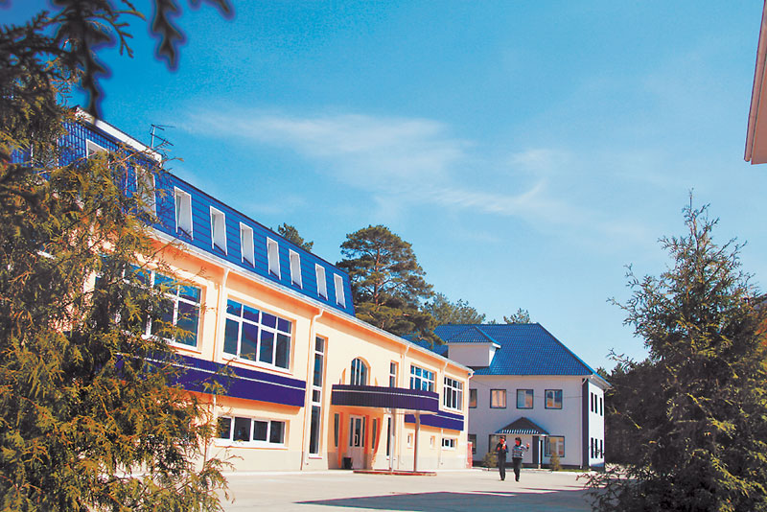

Также по возвращению из санатория работнику выделяется материальная помощь в размере 1500 (3000) рублей, согласно положению о социальной поддержке членов профсоюза. Чтобы получить материальную помощь, работник предоставляет в городскую профсоюзную организацию копию обратного отрывного талона к санаторно-курортной путевке подтверждающего его пребывание в санатории, копию профсоюзного билета.
В случае, если у работника (члена профсоюза) идет превышение среднедушевого дохода на каждого члена семьи 45850 руб. или имеется имущественная обеспеченность, то он может воспользоваться 20-36% скидкой в санатории Федерации профсоюзов Республики Татарстан.

Путевки cо скидкой для членов профсоюза и членов их семей

Скидкой в размере 20-36% для членов профсоюза и членов их семей можно воспользоваться в 5 санаториях, расположенных на территории Республики Татарстан - это санатории «Ливадия» г. Казань, «Васильевский» Зеленодольский район, п. Васильево, «Жемчужина» г. Набереж-ные Челны, «Ижминводы» Менделеевский район, с. Ижевка и «Бакирово» Лениногорский район, с. Бакирово.
В данных санаториях предоставляются стандартные двухместные номера по ценам утвержденного прейскуранта (прайс-лист «Здравницы Татарстана», обновляется каждый квартал). Путевки предоставляются на срок до 14 дней.

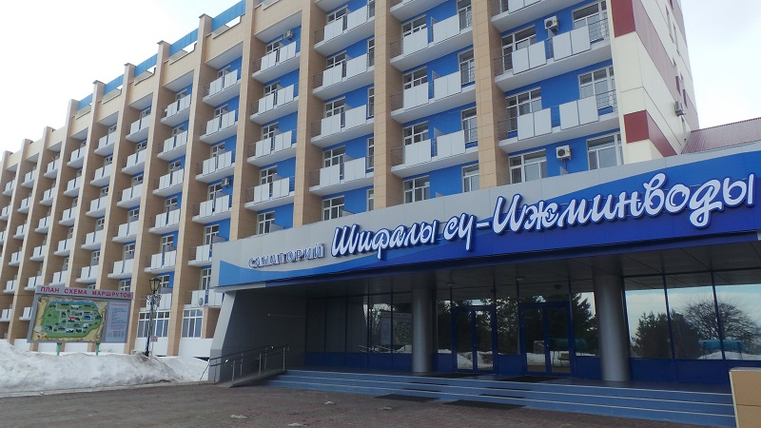

Для получения скидки:
- Работник сам бронирует место в санатории по телефону.
- Предоставляет в городскую профсоюзную организацию работников образования ходатайство от образовательного учреждения (по форме) за подписью руководителя и председателя первичной профсоюзной организации, с приложением копии профсоюзного билета.
- По предоставленному ходатайству от образовательного учреждения оформляется ходатайство в Реском профсоюза г. Казань.
- Копия подписанного ходатайства, полученного из Рескома профсоюза г. Казань передается работнику.
- С ходатайством, оформленной санаторно-курортной картой и профсоюзным билетом работник едет в санаторий и на месте выкупает путевку с учетом 20-36% скидки.
По возвращению из санатория работнику выделяется материальная помощь в размере 1500 (3000) рублей, согласно положению о социальной поддержке членов профсоюза. Чтобы получить материальную помощь работник предоставляет в городскую профсоюзную организацию копию обратного отрывного талона к санаторно-курортной путевке и копию профсоюзного билета.

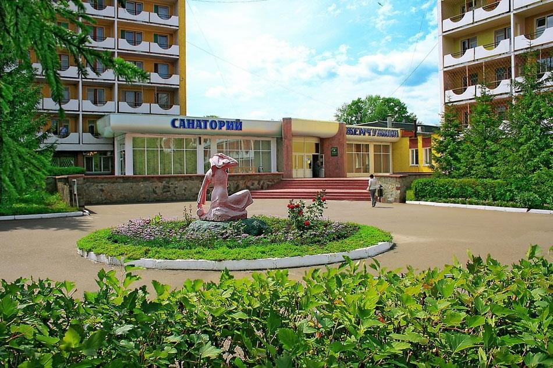

Расчет пребывания в санатории на одного человека:
- санаторий «Жемчужина»: коммерческая стоимость путевки на 10 дней - 18700 рублей (1 день – 1870 руб.) в стандартном двухместном номере, для членов профсоюза стоимость путевки– 13900 рублей (1 день – 1390 руб.). Скидка составляет 25,7% + 1500 (3000) рублей матпомощь = 33,6% (41,7%) или 6300 (7800) рублей скидка для членов профсоюза и членов их семей.
- санаторий «Васильевский»: коммерческая стоимость путевки - 22000 рублей (1 день – 2200 руб.) в стандартном двухместном номере для членов профсоюза стоимость путевки на 10 дней - 14900 рублей (1 день – 1490 руб.). Скидка составляет 32,3% + 1500 (3000) рублей матпомощь = 39% (46%) или 8600 (10100) рублей скидка для членов профсоюза и членов их семей.
- санаторий «Ливадия»: коммерческая стоимость путевки - 19900 рублей (1 день – 1990 руб.) в стандартном двухместном номере, для членов профсоюза стоимость путевки на 10 дней - 14950 рублей (1 день – 1495 руб.). Скидка составляет 24,9% + 1500 (3000) рублей матпомощь = 32,4% (40%) или 6450 (7950) рублей скидка для членов профсоюза и членов их семей.
- санаторий «Бакирово»: коммерческая стоимость путевки - 31700 рублей (1 день – 3170 руб.) в стандартном двухместном номере, для членов профсоюза стоимость путевки на 10 дней - 24600 рублей (1 день – 2460 руб.). Скидка составляет 22,4% + 1500 (3000) рублей матпомощь = 27,1% (31,8%) или 8600 (10100) рублей скидка для членов профсоюза и членов их семей.
- санаторий «Ижминводы»: коммерческая стоимость путевки - 35200 рублей (1 день – 3520 руб.) в стандартном двухместном номере, для членов профсоюза стоимость путевки на 10 дней - 22600 рублей (1 день – 2260 руб.). Скидка составляет 35,8% + 1500 (3000) рублей матпомощь = 40% (44,3%) или 14100 (15600) рублей скидка для членов профсоюза и членов их семей.

Вся информация по санаторно-курортному лечению размещена на нашем сайте www.profchelny.ru в разделе санаторно-курортное лечение, консультации по телефону 59-20-07.

